Российская Федерация

Республика Калмыкия

Элистинское городское Собрание

шестого созыва

РЕШЕНИЕ № 6

 | 12 мая 2022 года | внеочередное заседание № 32 |  | г. Элиста
О внесении изменений в Правила землепользования и застройки города Элисты

В соответствии с Федеральным законом от 6 октября 2003 года № 131-ФЗ «Об общих принципах организации местного самоуправления в Российской Федерации», Градостроительным кодексом Российской Федерации, с учетом протокола публичных слушаний от 11 ноября 2021 года, 18 февраля, 4 марта, 15 апреля 2022года и заключения Комиссии по подготовке Правил землепользования и застройки города Элисты о результатах публичных слушаний от 12 ноября 2021 года, 21 февраля, 9 марта, 15 апреля 2022 года, предложений Администрации города Элисты (постановления Администрации города Элисты), руководствуясь статьей 20 Устава города Элисты,
Элистинское городское Собрание решило:
1. Внести в Правила землепользования и застройки города Элисты, утвержденные решением Элистинского городского Собрания от 27 декабря 2010 года № 1 (с изменениями от 24 ноября 2011 года №4, 16 ноября 2012 года №9, 27 декабря 2012 года №6, 20 июня 2013 года №7, 26 сентября 2013 года №14, 28 ноября 2013 года №3, 26 декабря 2013 года №8, 27 марта 2014 года №13, 16 апреля 2014 года №3, 19 июня 2014 года №6, 24 июля 2014 года №6, 23 октября 2014 года №11, 25 декабря 2014 года №5, 11 июня 2015 года №12, 28 июля 2015 года №3, 17 сентября 2015 года №11, 26 ноября 2015 года №8, 24 декабря 2015 года №17, 24 марта 2016 года №25, 28 апреля 2016 года №2, 16 июня 2016 года №15, 29 сентября 2016 года №17, 24 ноября 2016 года №5, 22 декабря 2016 года №16, 23 марта 2017 года №19, 15 июня 2017 года №20, 14 сентября 2017 года №14, 30 октября 2017 года №3, 21 декабря 2017 года №11, 27 декабря 2017 года №4, 1 марта 2018 года №16, решение Верховного суда Республики Калмыкия от 12 марта 2018 года по делу №3а-10/2018, 31 мая 2018 года №12, 6 сентября 2018 года №15, 26 декабря 2018 года №5, 6 июня 2019 года №10, 14 июня 2019 года №4, 26 декабря 2019 года №5, 26 марта 2020 года №5, 26 мая 2020 года №4, 25 июня 2020 года № 14, 23 июля 2020 года №5, 17 сентября 2020 года №7, 26 ноября 2020 года № 4, 21 января 2021 года № 3, 16 марта 2021 года № 6, 30 марта 2021 года № 10, 18 мая 2021 года № 2, 24 июня 2021 года № 8, 27 июля 2021 года №3, 23 сентября 2021 года №11, 16 октября 2021 №2, 29 ноября №13, 23 декабря 2022 года № 9, 15 февраля 2022 № 6, 11 марта 2022 № 3, 31 марта 2022 года № 9), следующие изменения:
в карте градостроительного зонирования:
1) включить в зону жилой застройки первого типа (Ж-1/08), исключив из зоны природных ландшафтов и городских лесов (Р-3/10), земельный участок с кадастровым номером 08:14:030301:148 площадью 600 кв.м., расположенный по адресу: Республика Калмыкия, город Элиста, ул. Багабурульская, № 2 «Б», согласно схеме № 1 Приложения к настоящему решению;
2) включить в зону размещения объектов социальной сферы (ОС), исключив из зоны скверов, бульваров и площадей (Р-2/02), земельный участок с кадастровым номером 08:14:030543:64 площадью 502 кв.м., расположенный по адресу: Республика Калмыкия, город Элиста, ул. В.И. Ленина, № 329, согласно схеме № 2 Приложения к настоящему решению;
3) включить в зону жилой застройки первого типа (Ж-1/36), исключив из зоны жилой застройки второго типа (Ж-2/13), земельный участок с кадастровым номером 08:14:000000:120 площадью 525 кв.м., расположенный по адресу: Республика Калмыкия, город Элиста, 9 микрорайон, № 39, согласно схеме № 3 Приложения к настоящему решению;
4) включить в производственно-коммунальную зону первого типа (П-1/35), исключив из зоны жилой застройки первого типа (Ж-1/18) и зоны многофункциональной застройки (ОЖ/06), земельный участок с кадастровым номером 08:14:030627:55 площадью 21 кв.м., расположенный по адресному ориентиру: Республика Калмыкия, город Элиста, ул. Ю. Клыкова, юго-восточнее ж/д 24, гараж 9, согласно схеме № 4 Приложения к настоящему решению;
5) включить в зону садоводства, дачного и личного подсобного хозяйства (СХ-2/02), исключив из зоны природных ландшафтов и городских лесов (Р-3/16), земельный участок с кадастровым номером 08:14:040109:75 площадью 800 кв.м., расположенный по адресу: Республика Калмыкия, город Элиста, п. Аршан, квартал Сиреневых туманов, д. 21 "Б", согласно схеме № 5 Приложения к настоящему решению;
6) включить в зону жилой застройки первого типа (Ж-1/17), исключив из зоны многофункциональной застройки (ОЖ/05), земельный участок с кадастровым номером 08:14:030535:16 площадью 300 кв.м., расположенный по адресу: Республика Калмыкия, город Элиста, ул. им. Э. Деликова, № 7 «А», согласно схеме № 6 Приложения к настоящему решению;
7) включить в зону жилой застройки первого типа (Ж-1/08), исключив из зоны природных ландшафтов и городских лесов (Р-3/10), земельный участок с кадастровым номером 08:14:030348:122 площадью 599 кв.м., расположенный по адресу: Республика Калмыкия, город Элиста, ул. Строителей, № 36, согласно схеме № 8 Приложения к настоящему решению.
8) включить в зону жилой застройки второго типа (Ж-2/13), исключив из производственно-коммунальной зоны первого типа (П-1/31) земельный участок с кадастровым номером 08:14:030548:10380 площадью 17363 кв.м., расположенный по адресу: Республика Калмыкия, город Элиста, проспект имени Петра Анацкого, № 18, согласно схеме № 8 Приложения к настоящему решению;
9) включить в зону коммерческой (торговой) застройки (КТ/02), исключив из зоны жилой застройки первого типа (Ж-1/05), земельный участок 50 кв.м., расположенный по адресу: Республика Калмыкия, город Элиста, переулок Демьяновский, № 48 «А», согласно схеме № 9 Приложения к настоящему решению;
10) включить в зону размещения объектов социальной сферы (ОС/03), исключив из зоны жилой застройки второго типа (Ж-1/26), земельные участки общей площадью 1156 кв.м., расположенные по адресу: Республика Калмыкия, город Элиста, ул. Ипподромная, № 89, согласно схеме № 10 Приложения к настоящему решению;
11) включить в зону жилой застройки первого типа (Ж-1/05), исключив из зоны жилой застройки второго типа (Ж-2/05), земельные участки с кадастровыми номерами 08:14:000000:135, 08:14:030131:54, 08:14:030131:53, 08:14:030131:52, 08:14:030131:51, 08:14:030131:50, 08:14:030131:308, 08:14:030131:307 общей площадью 5350 кв.м., расположенные по адресу: Республика Калмыкия, город Элиста, микрорайон «Молодежный», №№ 15-19, 19 «А», 20, 20 «А», согласно схеме № 11 Приложения к настоящему решению;
12) включить в зону жилой застройки первого типа (Ж-1/08), исключив из зоны природных ландшафтов и городских лесов (Р-3/10), зоны внешнего транспорта (ВТ/02), земельные участки с кадастровыми номерами 08:14:000000:4145, 08:14:000000:4011, 08:14:000000:4133, 08:14:000000:4146, 08:14:000000:4155, 08:14:000000:4166, 08:14:000000:4171, 08:14:000000:3897, 08:14:030422:70, 08:14:030422:107 общей площадью 6045 кв.м., расположенные по адресному ориентиру: Республика Калмыкия, город Элиста, 20 проезд, 15-я улица, согласно схеме № 12 Приложения к настоящему решению;
13) включить в зону жилой застройки первого типа (Ж-1/18), исключив из зоны размещения объектов социальной сферы (ОС/34), земельный участок площадью 504 кв.м., расположенный по адресному ориентиру: Республика Калмыкия, город Элиста, ул. им. В. Дармаева, согласно схеме № 13 Приложения к настоящему решению;
14) включить в зону жилой застройки первого типа (Ж-1), исключив из производственно-коммунальной зоны первого типа (П-1/31), земельный участок с кадастровым номером 08:14:030548:1040 площадью 600 кв.м., расположенный по адресу: Республика Калмыкия, город Элиста, ул. им. Зая-Пандиты, № 36, согласно схеме № 14 Приложения к настоящему решению;
15) включить в зону коммерческой (торговой) застройки (КТ/28), исключив из зоны жилой застройки первого типа (Ж-1/08), земельные участки с кадастровыми номерами 08:14:030250:321, 08:14:030250:322 общей площадью 1618 кв.м., расположенные по адресу: Республика Калмыкия, город Элиста, ул. Хомутникова, №13, №13 «А», согласно схеме № 15 Приложения к настоящему решению;
16) включить в производственно-коммунальную зону (П-1/02), исключив из зоны объектов социальной сферы (ОС/01), земельный участок площадью 194 кв.м расположенный по адресу: Республика Калмыкия, город Элиста, ул. В.И. Ленина № 7 «Б», согласно схеме № 16 Приложения к настоящему решению;
17) включить в зону коммерческой (торговой) застройки (КТ/27), исключив из зоны жилой застройки первого типа (Ж-1/08), земельный участок с кадастровым номером 08:14:030306:1165 площадью 321 кв.м., расположенный по адресу: Республика Калмыкия, город Элиста, ул. В.И. Ленина, №114, согласно схеме № 17 Приложения к настоящему решению;
18) включить в зону коммерческой (торговой) застройки (КТ/22), исключив из зоны скверов, бульваров и площадей (Р-2/04), земельный участок с кадастровым номером 08:14:030649:1409 площадью 65 кв.м., расположенный по адресному ориентиру: Республика Калмыкия, город Элиста, ул. М. Эсамбаева, севернее магазина «Эрдем», согласно схеме № 5 Приложения к настоящему решению;
19) включить в зону жилой застройки первого типа (Ж-1/05), исключив из зоны жилой застройки второго типа (Ж-2/04), земельные участки с кадастровыми номерами 08:14:030242:433, 08:14:030242:434 общей площадью 759 кв.м., расположенные по адресу: Республика Калмыкия, город Элиста, улица Правды, № 16 «А», согласно схеме № 19 Приложения к настоящему решению.
20) включить в зону жилой застройки первого типа (Ж-1/25), исключив из производственно-коммунальной зоны первого типа (П-1/42), земельный участок с кадастровым номером 08:14:050101:1 площадью 18457 кв.м., расположенный по адресному ориентиру: Республика Калмыкия, город Элиста, п. Аршан, согласно схеме № 20 Приложения к настоящему решению;
21) включить в зону жилой застройки первого типа (Ж-1/19), исключив из зоны жилой застройки второго типа (Ж-2/12), земельные участки общей площадью 53761 кв.м., расположенные по адресу: Республика Калмыкия, город Элиста, ул. Ю. Клыкова, №№ 76, 80, 82, 92 «Г», 92 «Д», въезд Улан Залата, №№ 1-10, 1 «А», 13-24, 26-30, 32, ул. им В. Манджиева, №№ 21, 23, 25-30, 30 «А», 32-34, 36, ул. им. Тачиева А.Э., №№ 18-25, переулок Советский, №№ 7, 17, переулок Восточный, №№ 28 «А», 30 «А», 32 «А», 34 «А», 36 «А», 38, проезд Восточный, № 17, ул. Л. Чайкиной, №№ 1, 1 «А», 3, 5, 7, 9, 11, 13, 15, 15 «А», 19, 21, согласно схеме № 21 Приложения к настоящему решению;
22) включить в зону общественно-деловой застройки (ОД/01), исключив из производственно-коммунальной зоны первого типа (П-1/08), зоны коммерческой (торговой) застройки (КТ/03), земельный участок площадью 500 кв.м., расположенный по адресному ориентиру: Республика Калмыкия, город Элиста, ул. Ипподромная, южнее № 77, согласно схеме № 22 Приложения к настоящему решению.
2. Администрации города Элисты разместить настоящее решение на официальном сайте Администрации города Элисты.
3. Настоящее решение вступает в силу со дня его официального опубликования в газете «Элистинская панорама».

Глава города Элисты -
Председатель Элистинского
городского Собрания Н. Орзаев

Приложение
к решению Элистинского городского Собрания
от 12 мая 2022 года № 6

Схема № 1
Выкопировка из карты градостроительного зонирования Правил
землепользования и застройки города Элисты, утвержденных решением
Элистинского городского Собрания от 27.12.2010г. № 1
ПЗЗ: | Предлагаемое изменение в ПЗЗ:
 | 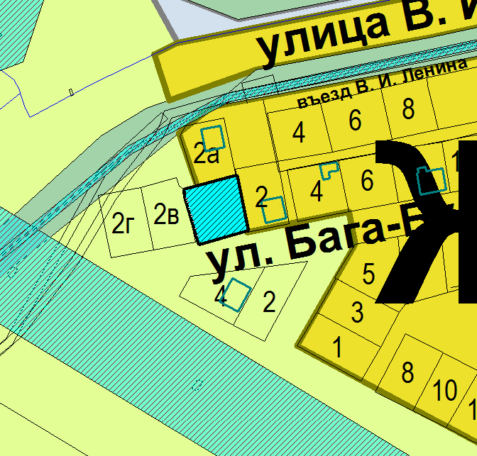
Схема № 2
Выкопировка из карты градостроительного зонирования Правил
землепользования и застройки города Элисты, утвержденных решением
Элистинского городского Собрания от 27.12.2010г. № 1

ПЗЗ: | Предлагаемое изменение в ПЗЗ:
 | 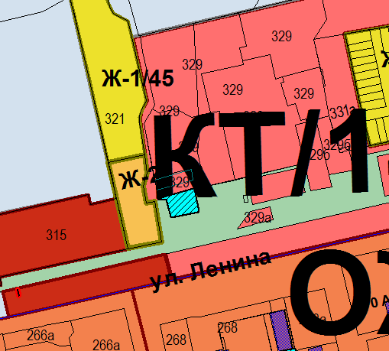
Схема № 3
Выкопировка из карты градостроительного зонирования Правил
землепользования и застройки города Элисты, утвержденных решением
Элистинского городского Собрания от 27.12.2010г. № 1

ПЗЗ: | Предлагаемое изменение в ПЗЗ:
 | 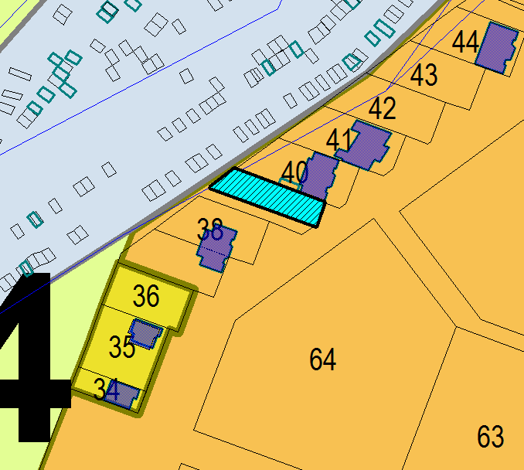
Схема № 4
Выкопировка из карты градостроительного зонирования Правил
землепользования и застройки города Элисты, утвержденных решением
Элистинского городского Собрания от 27.12.2010г. № 1
ПЗЗ: | Предлагаемое изменение в ПЗЗ:

Схема № 5
Выкопировка из карты градостроительного зонирования Правил
землепользования и застройки города Элисты, утвержденных решением
Элистинского городского Собрания от 27.12.2010г. № 1
ПЗЗ: | Предлагаемое изменение в ПЗЗ:

Схема № 6
Выкопировка из карты градостроительного зонирования Правил
землепользования и застройки города Элисты, утвержденных решением
Элистинского городского Собрания от 27.12.2010г. № 1
ПЗЗ: | Предлагаемое изменение в ПЗЗ:

Схема № 7
Выкопировка из карты градостроительного зонирования Правил
землепользования и застройки города Элисты, утвержденных решением
Элистинского городского Собрания от 27.12.2010г. № 1
ПЗЗ: | Предлагаемое изменение в ПЗЗ:
Схема № 8
Выкопировка из карты градостроительного зонирования Правил
землепользования и застройки города Элисты, утвержденных решением
Элистинского городского Собрания от 27.12.2010г. № 1
ПЗЗ: | Предлагаемое изменение в ПЗЗ:

Схема № 9
Выкопировка из карты градостроительного зонирования Правил
землепользования и застройки города Элисты, утвержденных решением
Элистинского городского Собрания от 27.12.2010г. № 1
ПЗЗ: | Предлагаемое изменение в ПЗЗ:

Схема № 10
Выкопировка из карты градостроительного зонирования Правил
землепользования и застройки города Элисты, утвержденных решением
Элистинского городского Собрания от 27.12.2010г. № 1
ПЗЗ: | Предлагаемое изменение в ПЗЗ:

Схема № 11
Выкопировка из карты градостроительного зонирования Правил
землепользования и застройки города Элисты, утвержденных решением
Элистинского городского Собрания от 27.12.2010г. № 1
ПЗЗ: | Предлагаемое изменение в ПЗЗ:

Схема № 12
Выкопировка из карты градостроительного зонирования Правил
землепользования и застройки города Элисты, утвержденных решением
Элистинского городского Собрания от 27.12.2010г. № 1
ПЗЗ: | Предлагаемое изменение в ПЗЗ:

Схема № 13
Выкопировка из карты градостроительного зонирования Правил
землепользования и застройки города Элисты, утвержденных решением
Элистинского городского Собрания от 27.12.2010г. № 1
ПЗЗ: | Предлагаемое изменение в ПЗЗ:

Схема № 14
Выкопировка из карты градостроительного зонирования Правил
землепользования и застройки города Элисты, утвержденных решением
Элистинского городского Собрания от 27.12.2010г. № 1
ПЗЗ: | Предлагаемое изменение в ПЗЗ:
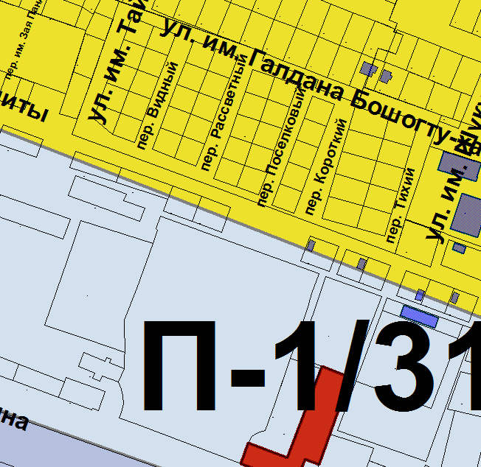 | 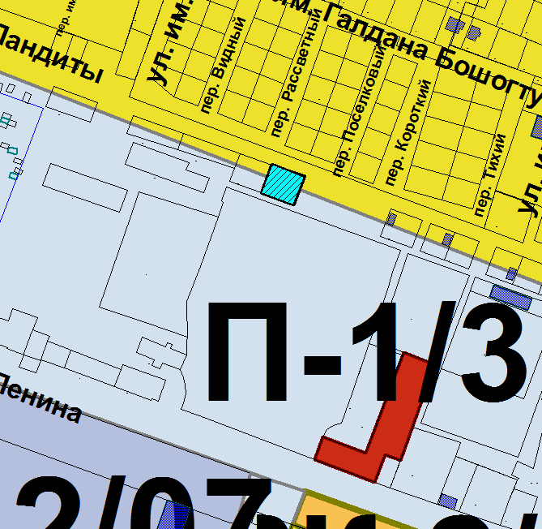

Схема № 15
Выкопировка из карты градостроительного зонирования Правил
землепользования и застройки города Элисты, утвержденных решением
Элистинского городского Собрания от 27.12.2010г. № 1
ПЗЗ: | Предлагаемое изменение в ПЗЗ:
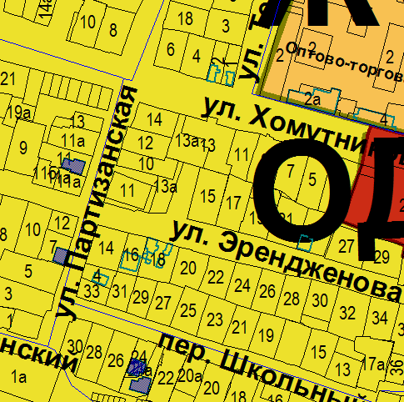 | 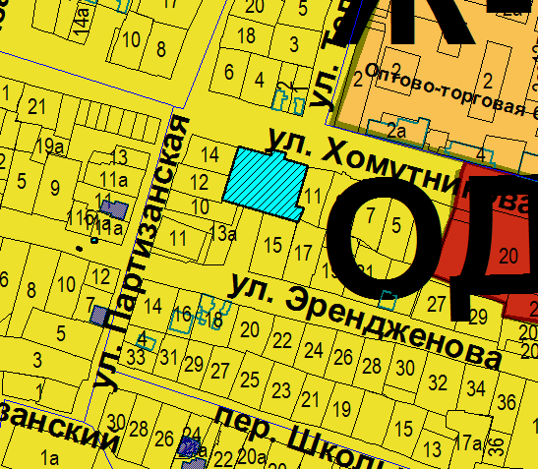

Схема № 16
Выкопировка из карты градостроительного зонирования Правил
землепользования и застройки города Элисты, утвержденных решением
Элистинского городского Собрания от 27.12.2010г. № 1
ПЗЗ: | Предлагаемое изменение в ПЗЗ:
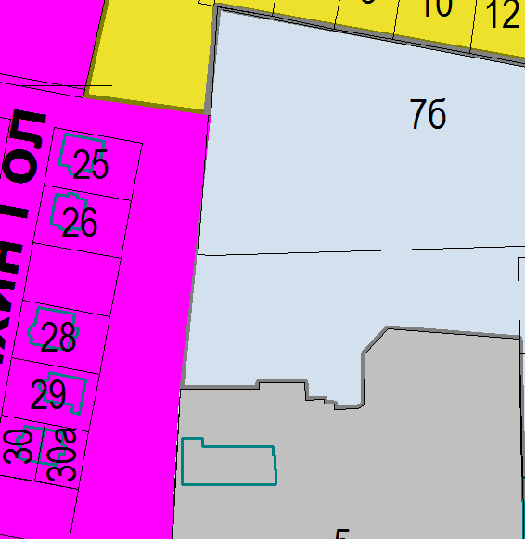 | 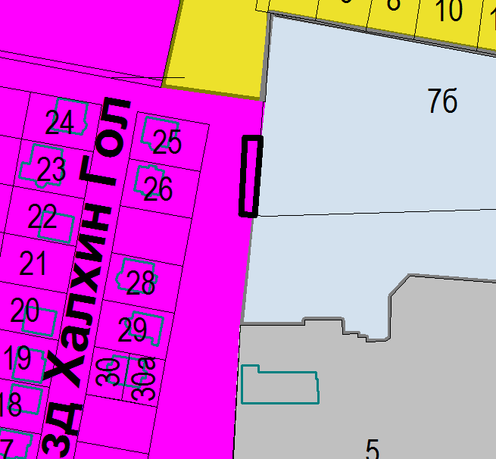

Схема № 17
Выкопировка из карты градостроительного зонирования Правил
землепользования и застройки города Элисты, утвержденных решением
Элистинского городского Собрания от 27.12.2010г. № 1
ПЗЗ: | Предлагаемое изменение в ПЗЗ:
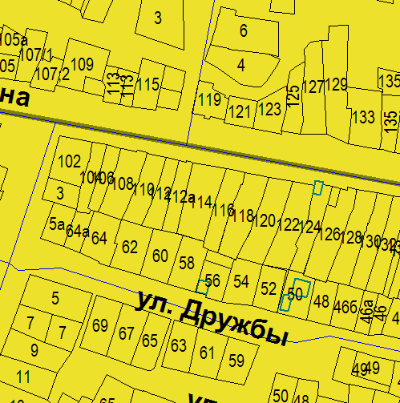 | 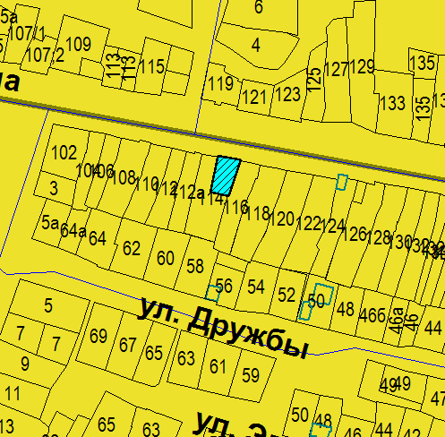

Схема № 18
Выкопировка из карты градостроительного зонирования Правил
землепользования и застройки города Элисты, утвержденных решением
Элистинского городского Собрания от 27.12.2010г. № 1
ПЗЗ: | Предлагаемое изменение в ПЗЗ:

Схема № 19
Выкопировка из карты градостроительного зонирования Правил
землепользования и застройки города Элисты, утвержденных решением
Элистинского городского Собрания от 27.12.2010г. № 1
ПЗЗ: | Предлагаемое изменение в ПЗЗ:
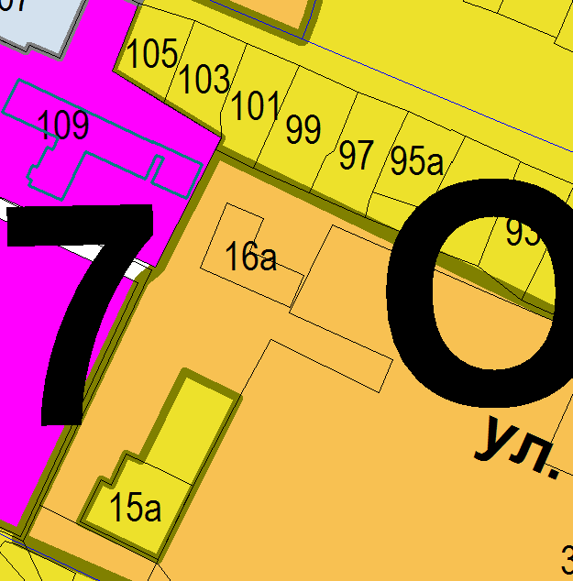
Схема № 20
Выкопировка из карты градостроительного зонирования Правил
землепользования и застройки города Элисты, утвержденных решением
Элистинского городского Собрания от 27.12.2010г. № 1
ПЗЗ: | Предлагаемое изменение в ПЗЗ:

Схема № 21
Выкопировка из карты градостроительного зонирования Правил
землепользования и застройки города Элисты, утвержденных решением
Элистинского городского Собрания от 27.12.2010г. № 1
ПЗЗ: | Предлагаемое изменение в ПЗЗ:
Схема № 22
Выкопировка из карты градостроительного зонирования Правил
землепользования и застройки города Элисты, утвержденных решением
Элистинского городского Собрания от 27.12.2010г. № 1
ПЗЗ: | Предлагаемое изменение в ПЗЗ:

